Urządzenie do terapii podciśnieniowej

- Informacje wstępne

Urządzenie ma mieć zastosowanie w terapii podciśnieniowej, gdzie niezbędne jest wytworzenia odpowiedniego podciśnienia w plastrze przylegającym do trudno gojącej się rany pacjenta. Rozwiązania dostępne na rynku są w większości drogie i mało mobilne. Jedyne z konkurencyjnych rozwiązań, które charakteryzuje się mobilnością to “Smith & Nephew PICO” - koszt około 900zł + opatrunek. Wartość podciśnienia generowanego przez urządzenie powinna utrzymywać się zakresie od -80 do -180 mmhg. W warunkach normalnej pracy plaser może się rozszczelnić. Urządzenie powinno poinformować użytkownika o wystąpieniu rozszczelnienia. Wykorzystanie pasty stomijnej zmniejsza ryzyko rozszczelnienia. Urządzenie musi mieć możliwość pracy interwałowej.
Dodatkowym elementem (niewystępującym u konkurencji) będzie czujnik temperatury. Pozwoli on na wykrywanie zmian temperatury rany (np. związanych ze stanem zapalnym).
Do przewodu podciśnieniowego przymocowany będzie dodatkowo zbiornik na wydzielinę sączącą się z rany.

- Założenia projektowe

Urządzenie zostanie zaopatrzone w mikrokontroler zarządzający jego pracą. Aby zapewnić mobilność wykorzystana zostanie niewielka pompa podciśnieniowa, którą będzie w stanie wytworzyć podciśnienie do wartości -180 mmhg.W zależności od wybranej pompy może okazać się niezbędny zawór zwrotny, który zabezpieczy przed rozszczelnieniem układu. Mikrokontroler będzie zarządzał sterowaniem pompą na podstawie zadanej wartości oraz odczytu z przepływowego czujnika ciśnienia. Mikrokontroler będzie również zarządzał pracą elektrozaworu upustowego, który będzie niezbędny aby wyrównać ciśnienie (szczególnie w przypadku pracy interwałowej).
Ze względu na konieczność dwustronnej komunikacji bezprzewodowej w topologii gwiazdy zdecydowano się na wykorzystanie modułu WiFi. Moduł będzie komunikował się ze stacją bazową w standardzie MQTT. Podłączenie urządzenia do odpowiedniej sieci WiFi może polegać na tym, że urządzenie zostanie wprowadzone w tryb Access Point, a użytkownik po podłączeniu się do jego sieci będzie miał możliwość wybrania odpowiedniej sieci oraz wprowadzenia danych dostępowych. Po wybraniu sieci urządzenie przejdzie do trybu pracy jako Client. Wprowadzenie w tryb Access Point będzie wywoływane poprzez przytrzymanie (np. 3s) jednego z przycisków urządzenia przy jego starcie.
Urządzenie musi być mobilne, więc zostanie wyposażone w ogniwo np. litowo-jonowe. Pojemność ogniwa zostanie dobrana tak, aby zapewnić ciągłą pracę urządzenia przez minimum 24 godziny. Aby zapewnić odpowiednie warunki ładowania wykorzystany zostanie układ nadzorczy. Ogniwo będzie ładowane poprzez popularne złącze typu micro USB. W czasie ładowania urządzenie ma pozwalać na normalną pracę. Informacja o stanie baterii będzie przekazywana bezprzewodowo do aplikacji komputerowej.
Wybrany czujnik temperatury powinien charakteryzować się dokładnością 0.1-0.2 °C. Będzie on podłączony do urządzenia poprzez złącze, gdyż jest to element jednorazowy ze względu na kontakt z raną pacjenta.
Panel użytkownika będzie posiadał przyciski do ustawiania trybu pracy oraz ciśnienia:
Programy pracy:
- praca ciągła
- praca interwałowa
- zarządzany z centrali
Ustawienia ciśnienia:
- low (-80 mmHg)
- high (-120 mmHg)
Panel użytkownika będzie również posiadał diody informujące o zadanych parametrach urządzenia. Obudowa urządzenia zostanie wydrukowana metodą druku 3D.

- Koncepcje rozwoju projektu

Rozwijane są równolegle dwie koncepcje urządzenia. Pierwsza koncepcja wykorzystuje mikrokomputer Raspberry Pi Zero. Posiada on wbudowany moduł WiFi i wykorzystuje system operacyjny typu unix. Z wykorzystaniem minikomputera sprawdzono różne modele pomp próżniowych, zaworów oraz czujników podciśnienia. Było to możliwe dzięki bardzo szybkiemu uruchomieniu układu oraz zaprogramowaniu odpowiednich interfejsów. Natomiast na etapie projektowania obwodu elektronicznego pojawiły się problemy z uzyskaniem odpowiedniego zasilania w tej koncepcji. Minikomputer wymaga zasilania o wartości 5V, natomiast wewnątrz posiada zintegrowaną przetwornicę obniżającą napięcie. Nie istnieje jednak możliwość podania docelowego napięcia zasilającego. Korzystając z akumulatora o napięciu znamionowym 3.65V należałoby użyć przetwornicy typu step-up do podnisienia napięcia zasilającego. W tym przypadku dwie przetwornice połączone szeregowo mogą w pewnych okolicznościach powodować niestabilności obwodu zasilającego.

Druga koncepcja zakładała wykorzystanie modułu ESP32 do zarządzania całym urządzeniem. Moduł ten posiada interfejs komunikacjny w standardzie WiFi oraz wbudowany mikrokontroler. Stabilne wdrożenie interfejsu komunikacyjnego MQTT okazało się być w jego przypadku znacznie bardziej wymagające. Jednak ze względu na mniejsze wymiary i zużycie energii zdecydowano się na równoległe prace nad opisywaną koncepcją. W tym przypadku nie występuje również problem z nieoptymalnym rozwiązaniem układu zasilającego (występujący w koncepcji pierwszej). Obie opisane koncepcje na schemacie blokowym wyglądają analogicznie.

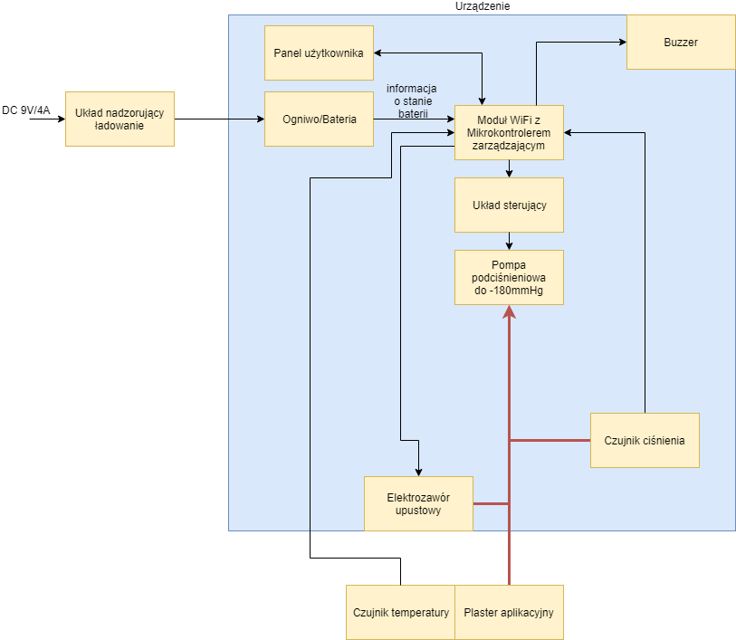
Schemat blokowy urządzenia
- Wybrane podzespoły

Kluczowe podzespoły udało się wybrać dzięki stworzeniu prototypowego środowiska testowego. Do tego celu wykorzystano opisaną w punkcie (3) koncepcję nr 1 z mikrokomputerem oraz podłączonym układem sterowania zbudowanym na tranzystorach typu mosfet.
Wybrano najmniejszą z testowanych pomp próżniowych (32,5 x 17,8 x 8mm), która pozwoliła osiągnąć podciśnienie rzędu -300mmHg, co jest zupełnie wystarczające na potrzeby projektu. Jest ona zasilana nominalnie napięciem 3V. Była również najcichsza ze wszystkich testowanych pomp.
Wybrany zawór upustowy charakteryzuje się napięciem znamionowym na poziomie 6V. Jednak testy pokazały, że pracuje on stabilnie już przy zasilaniu rzędu 4,3V. Został on wybrany ze względu na niewielkie wymiary zewnętrzne (38 x 13 x 15mm).
Czujnik ciśnienia wybrano ze względu na odpowiedni zakres pomiarowy (255mmHg) oraz cyfrowe wyjście danych. Wykorzystanie cyfrowego interfejsu pozwoliło uniknąć budowania mostków pomiarowych i ich kłopotliwej kalibracji.
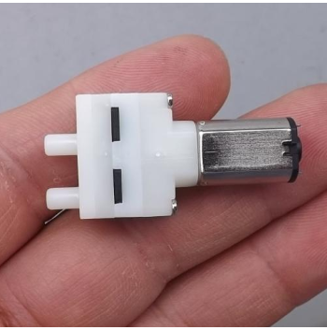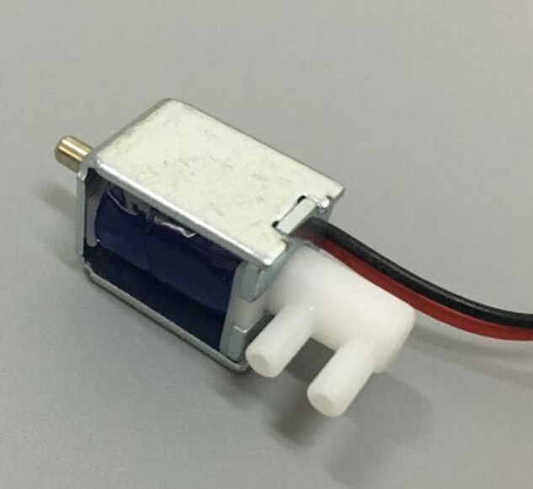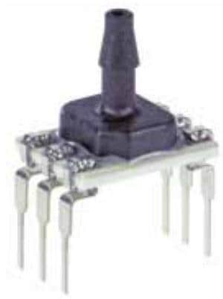
Od lewej: Wybrana pompa, zawór upustowy, czujnik ciśnienia

- Układ elektroniczny

Na podstawie koncepcji nr 2 stworzono wstępny projekt układu elektronicznego. Nie jest to ostateczna wersja – zostanie on w dalszej cześci przygotowany pod wymagania kompatybilności elektromagnetycznej, aby ułatwić w przyszłości proces certyfikacji. Jest on przedstawiony w następujących załącznikach:
Załącznik nr 1. Opis schematów ideowych
Załącznik nr 2. Schemat ideowy modułu zarządzającego
Załącznik nr 3. Projekt PCB modułu zarządzającego – górna warstwa
Załącznik nr 4. Projekt PCB modułu zarządzającego – dolna warstwa
Załącznik nr 5. Schemat ideowy ładowarki
Załącznik nr 6. Projekt PCB ładowarki – górna warstwa
Załącznik nr 7. Projekt PCB ładowarki – dolna warstwa
Załącznik nr 8. Schemat ideowy modułu ciśnienia
Załącznik nr 9. Projekt PCB czujnika ciśnienia – górna warstwa
Załącznik nr 10. Projekt PCB czujnika ciśnienia – dolna warstwa
Załącznik nr 11. Schemat ideowy czujnika temperatury
Załącznik nr 12. Projekt PCB czujnika temperatury – górna warstwa
Załącznik nr 13. Projekt PCB czujnika temperatury – dolna warstwa
Załącznik nr 14. BOM – lista podzespołów

- Aplikacja komputerowa

Aplikacja komputerowa pozwala na zarządzanie wieloma urządzeniami jednocześnie. Dwustronna komunikacja pomiędzy urządzeniem, a aplikacją odbywa się za pośrednictwem protokołu MQTT. Interfejs użytkownika aplikacji pozwala na wizualizację następujących parametrów urządzeń:
- numer seryjny urządzenia
- czas działania
- aktualne aplikowane podciśnienie
- temperatura mierzona przez czujnik
- procent baterii
- aktualny tryb pracy

Aplikacja powinna pozwala na zdalne ustawienie następujących parametrów urządzenia:
- tryb pracy (ciągły lub interwałowy)
- podciśnienie (płynna regulacja)
- w trybie interwałowym dwa pola do niezależnego ustawienia czasów on/off (0-24h z rozdzielczością 1min)

Każde aktywne urządzenie w sieci pozwala na niezależne ustawienie jego parametrów pracy. Aplikacja została skompilowana dla systemu operacyjnego Linux.

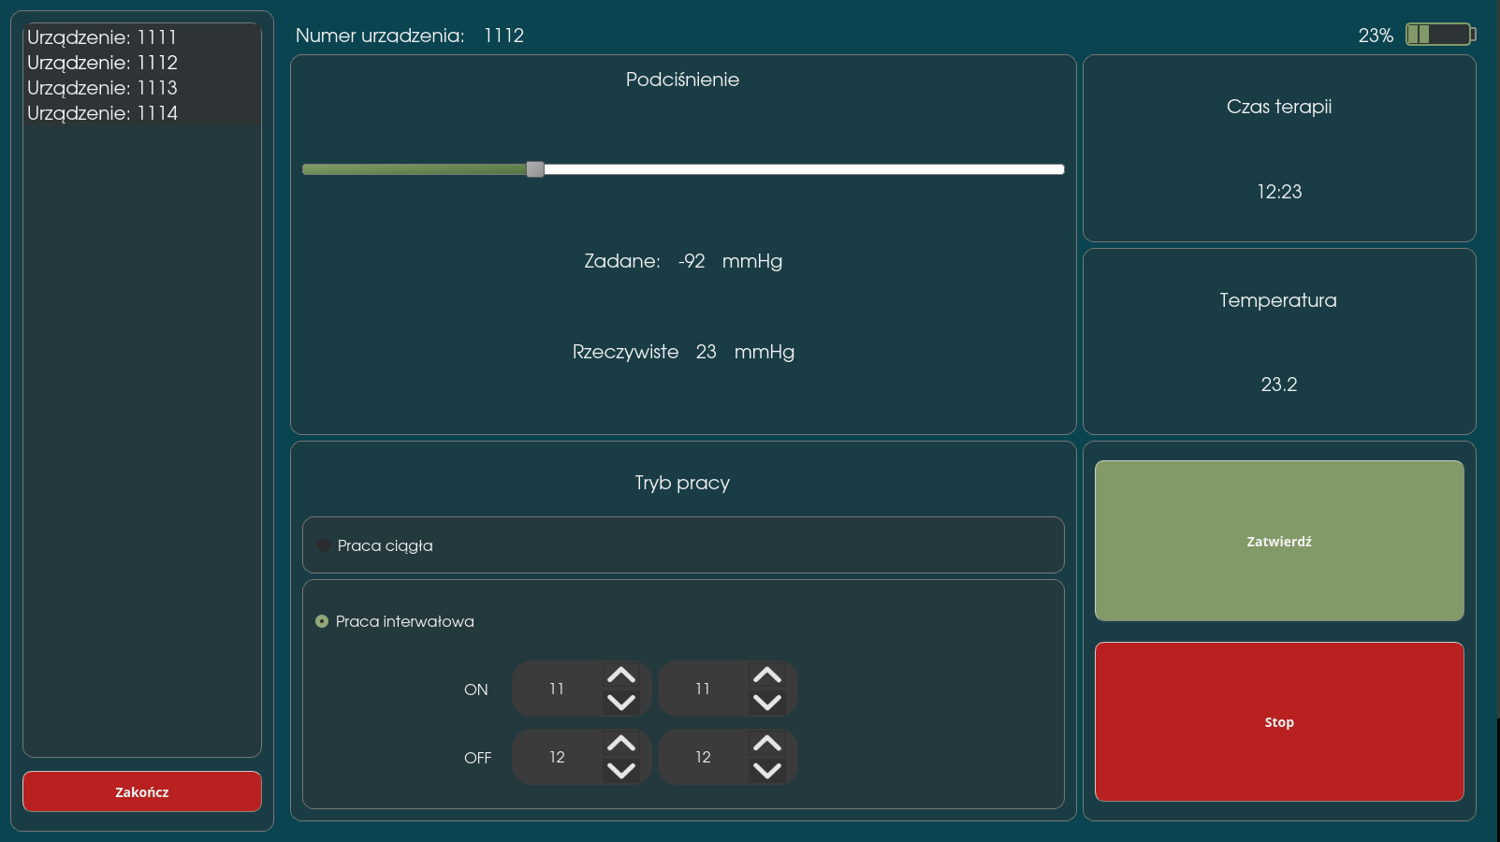
Zrzut ekranu z aplikacji komputerowej

